TRƯỞNG BAN TUYÊN GIÁO TỈNH ỦY DỰ LỄ KHAI GIẢNG NĂM HỌC MỚI TẠI TRƯỜNG THPT GIA VIỄN
Trong không khí hân hoan, phấn khởi của ngày hội “Toàn dân đưa trẻ tới trường”, sáng ngày 05/9/2023, đồng chí Bùi Thắng - Ủy viên Ban Thường vụ, Trưởng Ban Tuyên giáo Tỉnh ủy đến dự Lễ khai giảng năm học mới 2023 - 2024 và đánh hồi trống khai trường tại Trường THPT Gia Viễn. Dự lễ khai giảng năm học mới tại Trường THPT Gia Viễn còn có đồng chí Nguyễn Tiến Dũng - TUV, Bí thư Huyện ủy, lãnh đạo Sở Thông tin và Truyền thông, Sở Giáo dục và Đào tạo, lãnh đạo một số cơ quan, đơn vị của huyện và lãnh đạo các xã Gia Viễn, Nam Ninh, Tiên Hoàng và xã Đồng Nai Thượng.
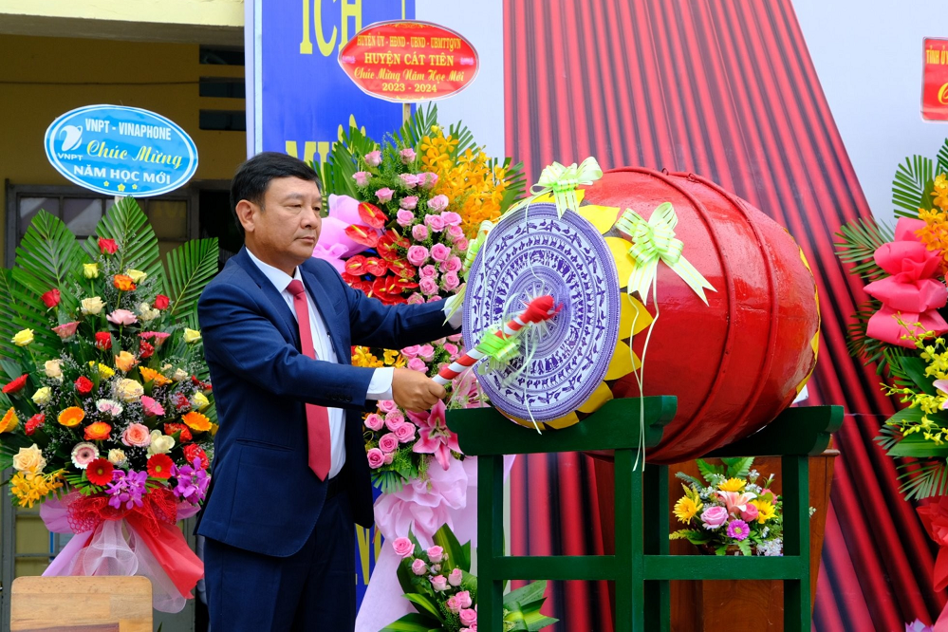
Đồng chí Bùi Thắng - Ủy viên Ban Thường vụ, Trưởng Ban Tuyên giáo Tỉnh ủy đánh hồi trống khai trường tại Trường THPT Gia Viễn
Lễ khai giảng năm học mới 2023 - 2024 của Trường THPT Gia Viễn diễn ra ngắn gọn, trang nghiêm nhưng với một không khí vui tươi, phấn khởi. Năm học mới này, Trường THPT Gia Viễn có 11 lớp với 407 học sinh, trong đó có 145 em học sinh khối 10; có 30 cán bộ, giáo viên, công nhân viên. Trong những năm học qua, thầy và trò trường THPT Gia Viễn luôn nỗ lực, phấn đấu thi đua dạy tốt, học tốt, nên chất lượng giáo dục toàn diện và chất lượng giáo dục mũi nhọn của nhà trường đạt kết quả đáng ghi nhận. Đơn cử như năm học 2022 - 2023, Trường THPT Gia Viễn có tỷ lệ học sinh đạt học lực loại Giỏi hơn 16%, loại Khá đạt gần 44%; không có học sinh xếp loại học lực kém; có 05 học sinh đạt học sinh giỏi các môn văn hóa cấp tỉnh; 01 học sinh đạt giải Ba Ngày hội STEM cấp tỉnh; 1 học sinh đạt giải Nhất cuộc thi sáng tạo thanh thiếu niên, nhi đồng cấp huyện và giải Nhì cuộc thi sáng tạo thanh thiếu niên, nhi đồng cấp tỉnh; 100% học sinh lớp 12 đậu tốt nghiệp THPT năm học 2022-2023.
Tại lễ khai giảng, Trường THPT Gia Viễn đã đề ra 06 nhiệm vụ trọng tậm để tiếp tục đẩy mạnh thi đua dạy tốt, học tốt. Đặc biệt, tiếp tục đổi mới phương pháp dạy và học, đổi mới phương pháp kiểm tra, đánh giá để nâng cao chất lượng giáo dục; đồng thời chú trọng giáo dục đạo đức, nhân cách, giáo dục kỹ năng sống và định hướng nghề nghiệp cho học sinh; tiếp tục nâng cao chất lượng các tiêu chí trường đạt chuẩn quốc gia.
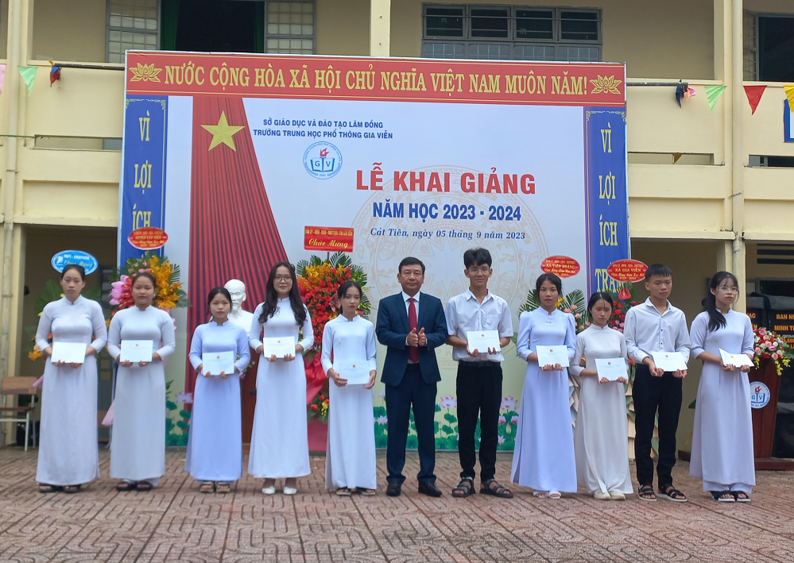
Đồng chí Bùi Thắng - Ủy viên Ban Thường vụ, Trưởng Ban Tuyên giáo Tỉnh ủy trao học bổng cho các em học sinh Trường THPT Gia Viễn
Dịp này, Trưởng Ban Tuyên giáo Tỉnh ủy Bùi Thắng đã trao tặng 10 suất học bổng cho 10 em học sinh nghèo vượt khó của Trường THPT Gia Viễn, mỗi suất học bổng trị giá 01 triệu đồng. Đồng thời, một số cơ quan, đơn vị và UBND xã Gia Viễn đã trao tặng những suất học bổng giá trị và những phần thưởng cho các em học sinh nghèo vượt khó, học sinh đạt thành tích cao trong học tập của Trường THPT Gia Viễn, qua đó nhằm động viên, khích lệ các em tiếp tục nỗ lực để đạt kết quả cao trong năm học mới 2023 - 2024.
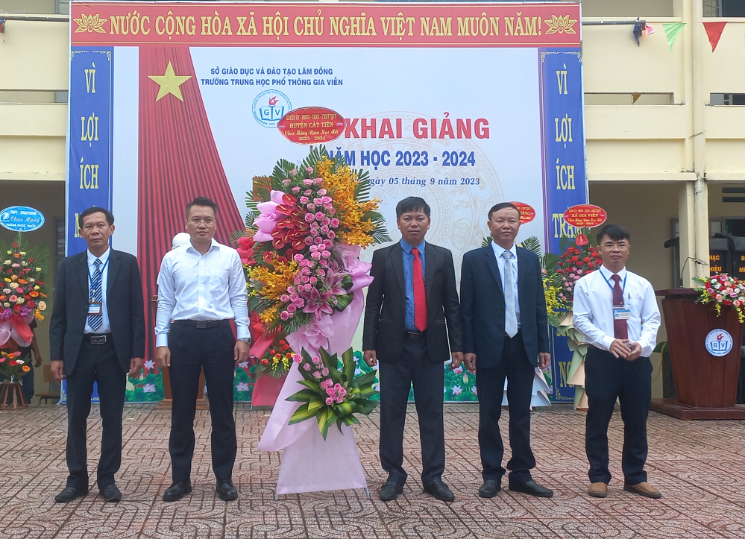
Đồng chí Nguyễn Tiến Dũng - TUV, Bí thư Huyện ủy tặng lẵng hoa chúc mừng thầy và trò Trường THPT Gia Viễn
Tại buổi lễ, đồng chí Nguyễn Tiến Dũng - TUV, Bí thư Huyện ủy tặng lẵng hoa chúc mừng thầy và trò Trường THPT Gia Viễn nhân dịp bước vào năm học mới.
Năm học 2023 - 2024, huyện Cát Tiên có 32 trường học và 01 Trung tâm Giáo dục nghề nghiệp - Giáo dục thường xuyên với hơn 9.000 học sinh, giảm một trường so với năm học trước. Tiếp tục đẩy mạnh thi đua “Dạy tốt, học tốt”, ngành Giáo dục Cát Tiên phấn đấu hoàn thành thắng lợi nhiệm vụ năm học 2023 - 2024.
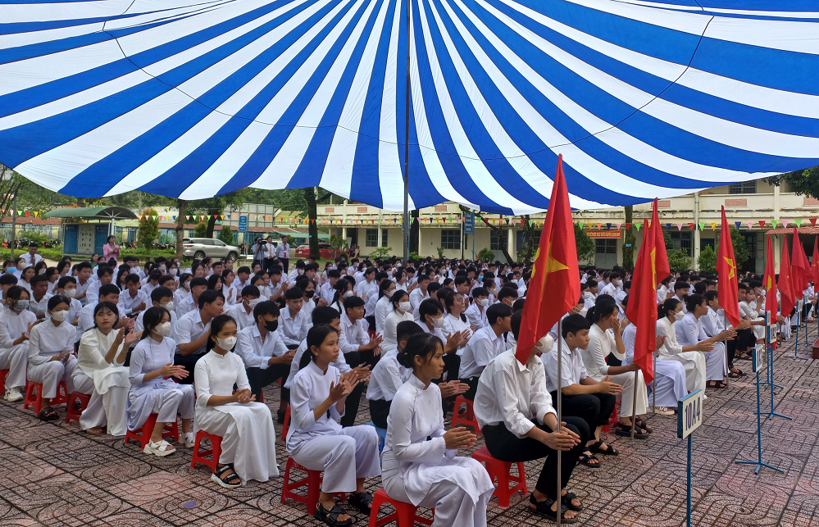
Các em học sinh Trường THPT Gia Viễn tham dự lễ khai giảng
Mai Lan
Nguồn: cattien.lamdong.gov.vn

